難忘的一天
黃科沅 一年九班 14號
老師：徐意惇老師
我們這次的戶外教學終於來臨,第一站先到「地震博物館」我們覺得驚險和刺激，我和同學嚇得大叫。因為有許多東西搖搖晃晃，非常的可怕，看到光復國中變形的操場更了解地震的威力，而且我們差點迷路。
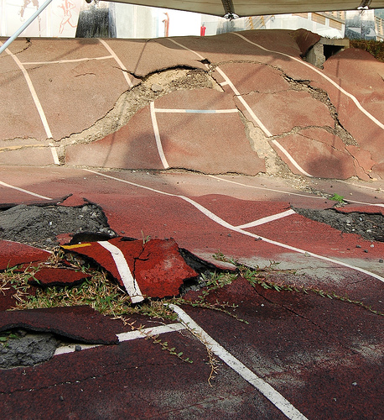 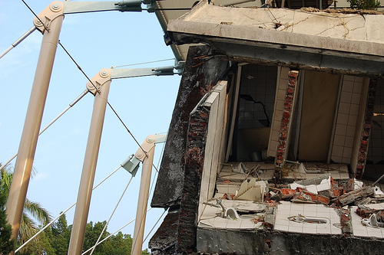
在台中吃完午餐，我們去綠色隧道騎車，在騎車時發生了許多有趣的事，回家的路上。導遊讓我們唱歌，大家努力的點歌，可是都沒輪到我，這次的旅程讓我了解地震是很可怕的事。

